Kernphysik: Atommodelle

Die Atommodelle und deren zugehörigen Aussagen, Daten und Bilder sind jeweils spaltenweise

sortiert:

Ruther-ford‘sches Modell

Orbital-modell

Modell von Thomson

Bohr‘sches Atom-modell

Atom-modell von Dalton

Jahr

1903

Jahr

1911

Jahr

1803

Jahr

1928

Jahr

1913

Die Elektronen umkreisen den Atomkern nur auf ganz bestimmten…

Jedes Atom besitzt einen sehr kleinen, positiv

geladenen…

In einer gleichmäßig verteilten positiven

Ladung

bewegen…

Die Atome

eines Elements

bestehen aus

gleichen

Teilchen,…

Für die

Elektronen

des Atoms

lassen sich…

…räumliche Aufenthaltswahrscheinlichkeiten

bestimmen.

…stabilen

Bahnen, ohne

dabei Energie

abzugeben.

…Atomkern,

der fast die

gesamte

Masse des

Atoms

beinhaltet.

…sich die

kleinen

negativ

geladenen

Elektronen.

…die sehr

klein und

nicht weiter

teilbar sind.

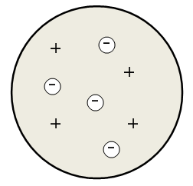

Die Vorstellung von exakten Elektronen-

bahnen wird aufgegeben.

Der Sprung in eine energieärmere Bahn ist mit der Abgabe von Strahlung verbunden.

Auf einer relativ großen Hülle umkreisen die Elektronen den Kern.

Vereinfacht wird das Modell bezeichnet als „Rosinen-

kuchen“.

Atome verschiedener

Elemente

haben unter-

schiedliche Masse.

